299-2025-01-07.С-154
О назначении ответственного лица за организацию безопасного отдыха населения на водных объектах на территории Пермского муниципального округа Пермского края
В соответствии с пунктом 6 части 2 статьи 30 Устава Пермского муниципального округа Пермского края, в целях обеспечения безопасности людей на водных объектах на территории Пермского муниципального округа Пермского края:
- Назначить ответственным за организацию безопасного отдыха населения на водных объектах на территории Пермского муниципального округа Пермского края заместителя главы администрации Пермского муниципального округа, начальника управления территориальной безопасности администрации Пермского муниципального округа Пермского края Ворончихина А.Ю.
- Опубликовать (обнародовать) настоящее распоряжение в бюллетене муниципального образования «Пермский муниципальный округ» и разместить на официальном сайте Пермского муниципального округа в информационно-телекоммуникационной сети Интернет (www.permokrug.ru).
- Настоящее распоряжение вступает в силу со дня его официального опубликования.
- Контроль за исполнением настоящего распоряжения оставляю за собой.
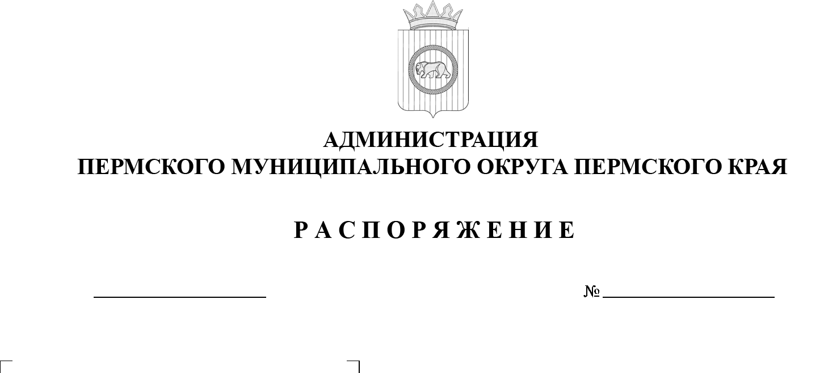
Глава муниципального округа О.Н. Андрианова

20.06.2025

